Witajcie drogie przedszkolaki!
- Choć pogoda za oknem nie zachęca do wypraw, chcę dziś zaprosić cię na wycieczkę do szkoły muzycznej. Posłuchaj różnych instrumentów, dowiesz się trochę o ich budowie, jak wydobyć z nich dźwięki. Spróbuj zapamiętać ich nazwy:
WIZYTA W SZKOLE MUZYCZNEJ – Poznajemy instrumenty:
https://m.youtube.com/watch?feature=youtu.be&v=f43qSH2Nq9w

- Jeżeli chcesz dowiedzieć się więcej o instrumentach wejdź do karty poniżej:
W ŚWIECIE MUZYKI – Muzyka i instrumenty:
https://view.genial.ly/5eaaab2f6ec83b0d9bae2ed0

- Czy odgadniesz:

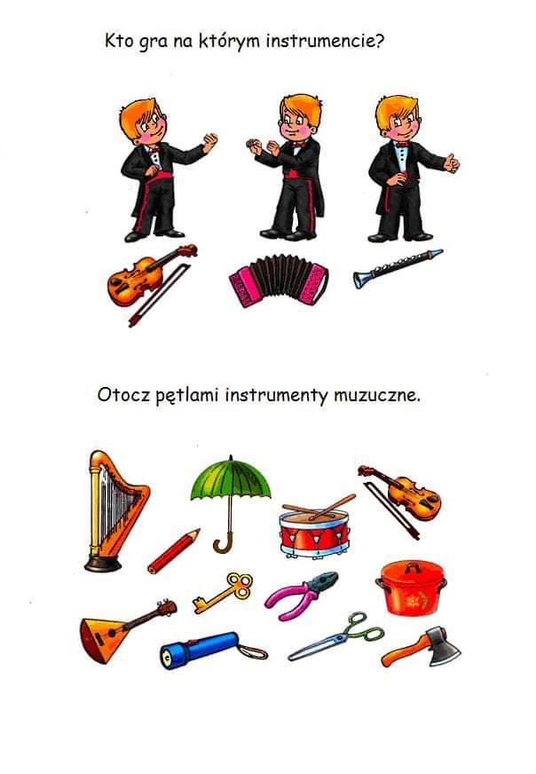
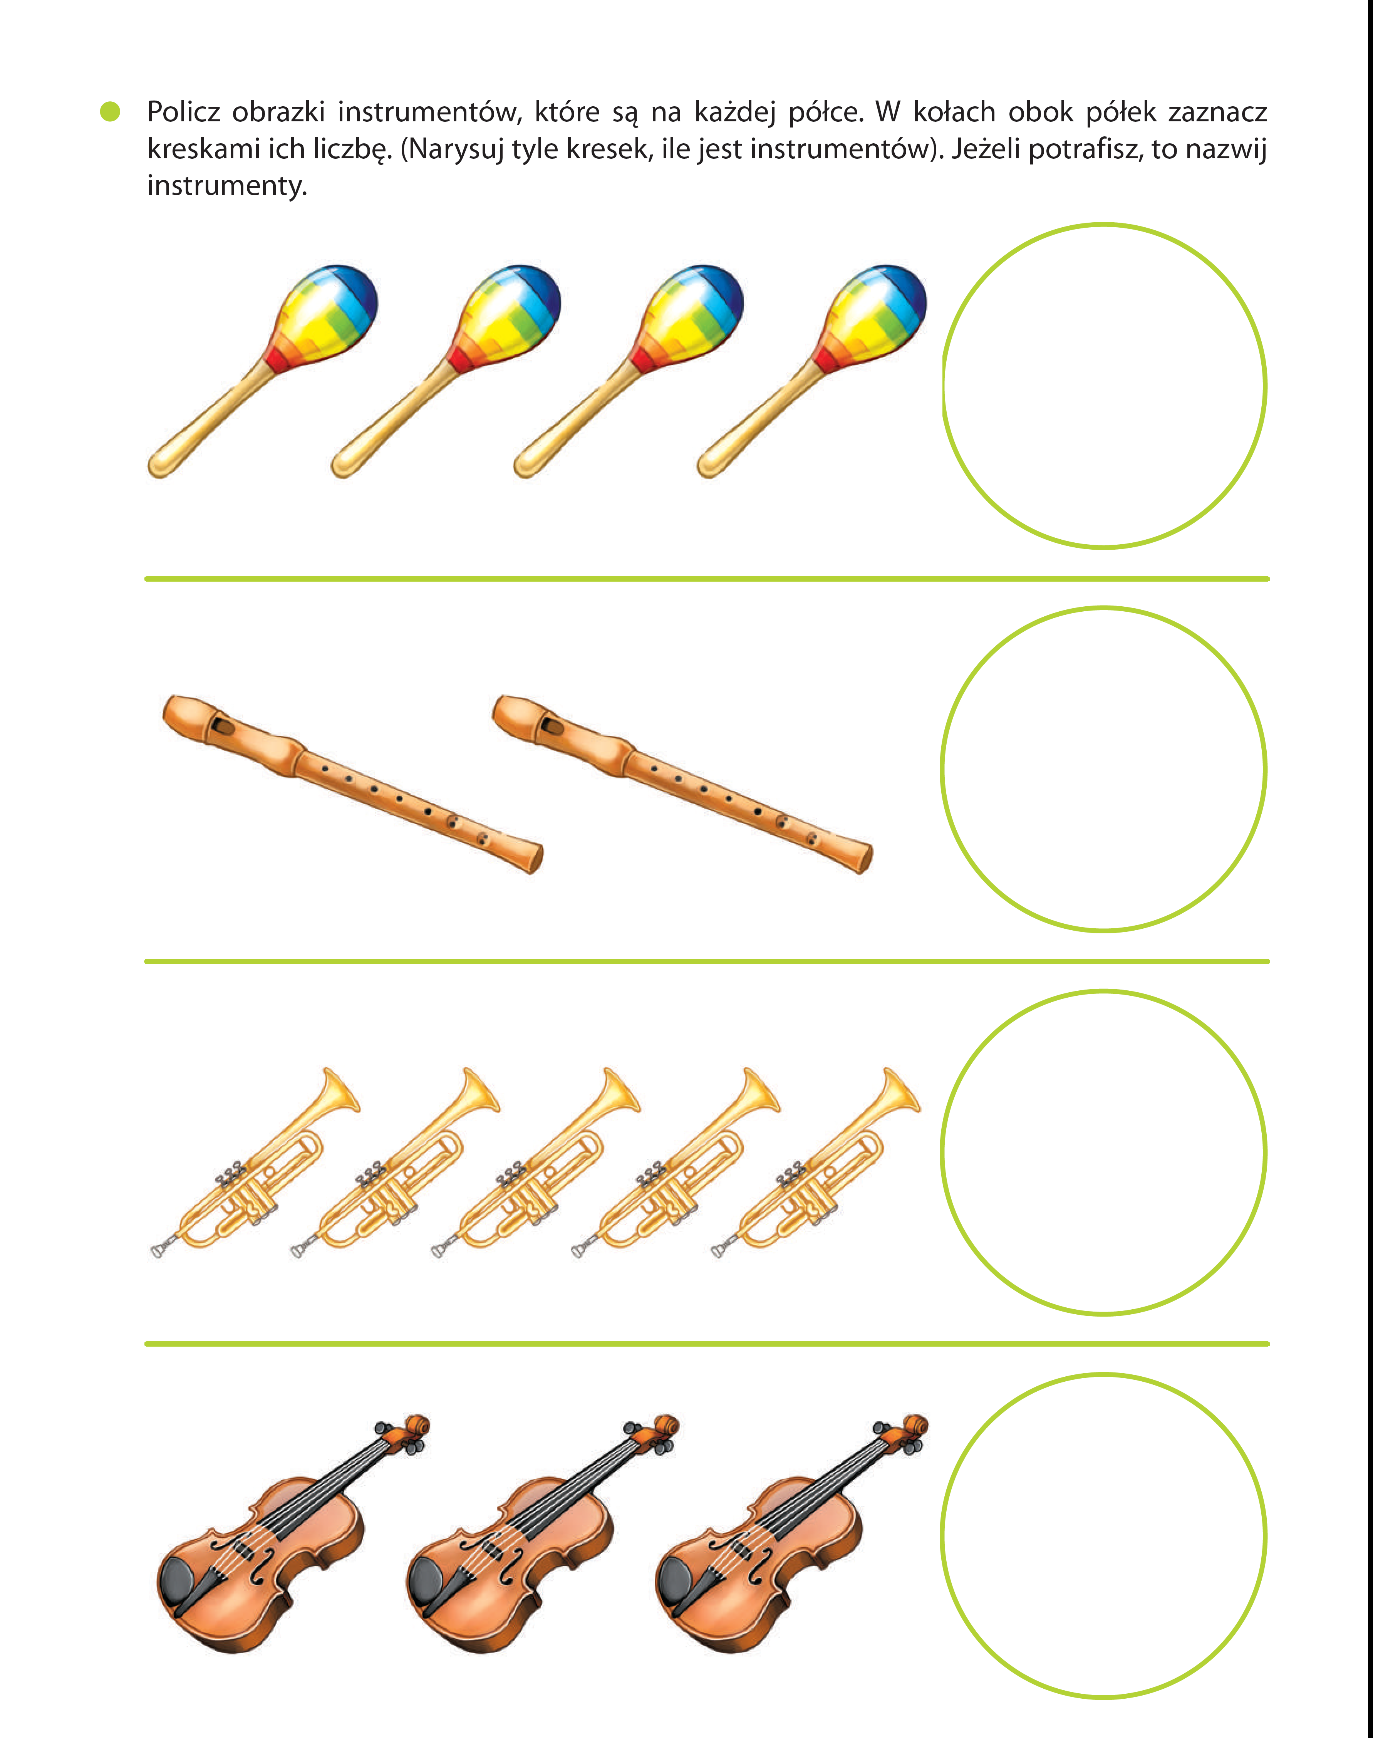
Do zobaczenia. Ciekawe czego będziemy uczyć się jutro?

